应用层 application

表示层 presention

会话层 session

传输层 transport

网络层 network

数据链路层 data link

物理层 physical

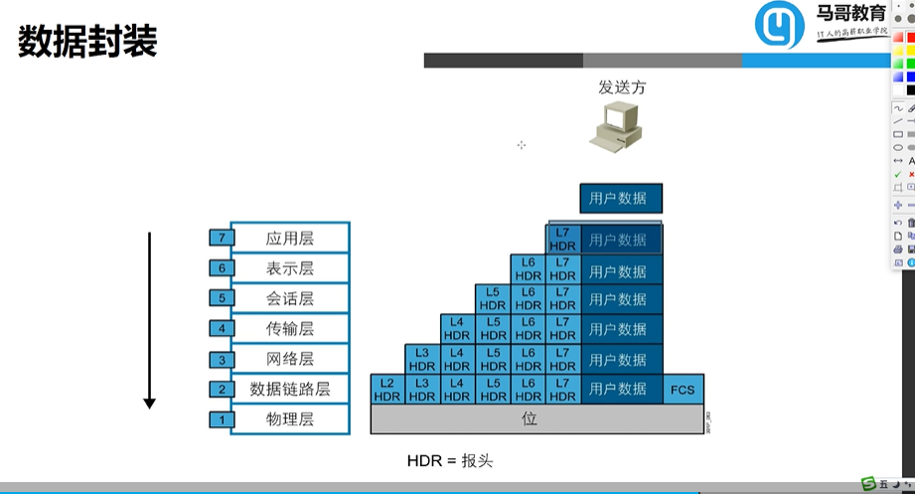

FCS 校验位